39e Nationale Scheikundeolympiade

**Cosun Innovation Center**

**Dinteloord**

**PRACTICUMTOETS**

**correctievoorschrift**

**woensdag 13 juni 2018**







1. De bepaling van het glucosegehalte van dextrosetabletten door middel van een titratie met behulp van Fehlings reagens (40 punten)

Maximumscore 10  
De volgende praktische vaardigheden worden beoordeeld:

* veiligheid, netheid en zelfstandigheid
* hanteren van het glaswerk

1. Maximumscore 7

* buretstanden afgelezen in twee decimalen 2
* verschil tussen de duplo’s van de titratie met de standaard glucose-oplossing 5

De scorepunten voor de verschillen tussen de duplo’s worden per titratie als volgt bepaald:

Indien het verschil in verbruik tussen de duplo’s ≤ 0,10 mL 5

Indien 0,10 mL < het verschil in verbruik tussen de duplo’s ≤ 0,20 mL 4

Indien 0,20 mL < het verschil in verbruik tussen de duplo’s ≤ 0,30 mL 3

Indien 0,30 mL < het verschil in verbruik tussen de duplo’s ≤ 0,50 mL 2

Indien 0,50 mL < het verschil in verbruik tussen de duplo’s ≤ 0,70 mL 1

Indien het verschil in verbruik tussen de duplo’s > 0,70 mL 0

De uiteindelijke score is het gemiddelde van de scores voor beide titraties.

1. Maximumscore 10

Wanneer het gemiddeld verbruik van de titratie met de standaard glucose-oplossing *v*st is, het gemiddeld verbruik van de titratie met de dextrose-oplossing *v*d is, het gehalte van de standaard glucose-oplossing gelijk is aan *c*st g per 100 mL en de massa van het dextrosepoeder *m*d, kan het massapercentage glucose in de dextrosetabletten als volgt worden berekend:

.

* berekening van het aantal gram glucose dat met 10,00 mL Fehlings A reageert: *v*st (mL) delen door 100 (mL) en vermenigvuldigen met *c*st (g per 100 mL) 1
* notie dat in *v*d mL van de dextrose-oplossing evenveel glucose zit als in de *v*st mL van de standaard glucose-oplossing 1
* berekening van het aantal g glucose in de 100 mL dextrose-oplossing: 100 (mL) delen door *v*d (mL) en vermenigvuldigen met het aantal gram glucose dat met 10,00 mL Fehlings A reageert 1
* berekening van het massapercentage: het aantal g glucose in de 100 mL dextrose-oplossing delen door de massa van het dextrosepoeder en vermenigvuldigen met 100(%) 1
* resultaat 6

De scorepunten voor het resultaat worden als volgt berekend:

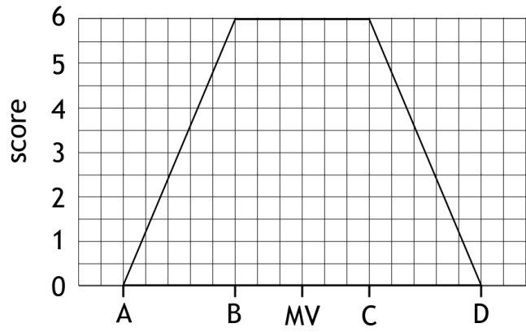

Indien B ≤ massapercentage ≤ C 6

Indien A ≤ massapercentage < B 

Indien C < massapercentage ≤ D 

Indien massapercentage < A of massapercentage > D 0

*Opmerkingen*

* *De waardes van A, B, C, D en MV worden door de organisatie bepaald.*
* *Voor de berekening van de scorepunten voor het massapercentage wordt uitgegaan van de door de organisatie berekende uitkomsten.*

1. Maximumscore 5

Een juist antwoord kan er als volgt uitzien:

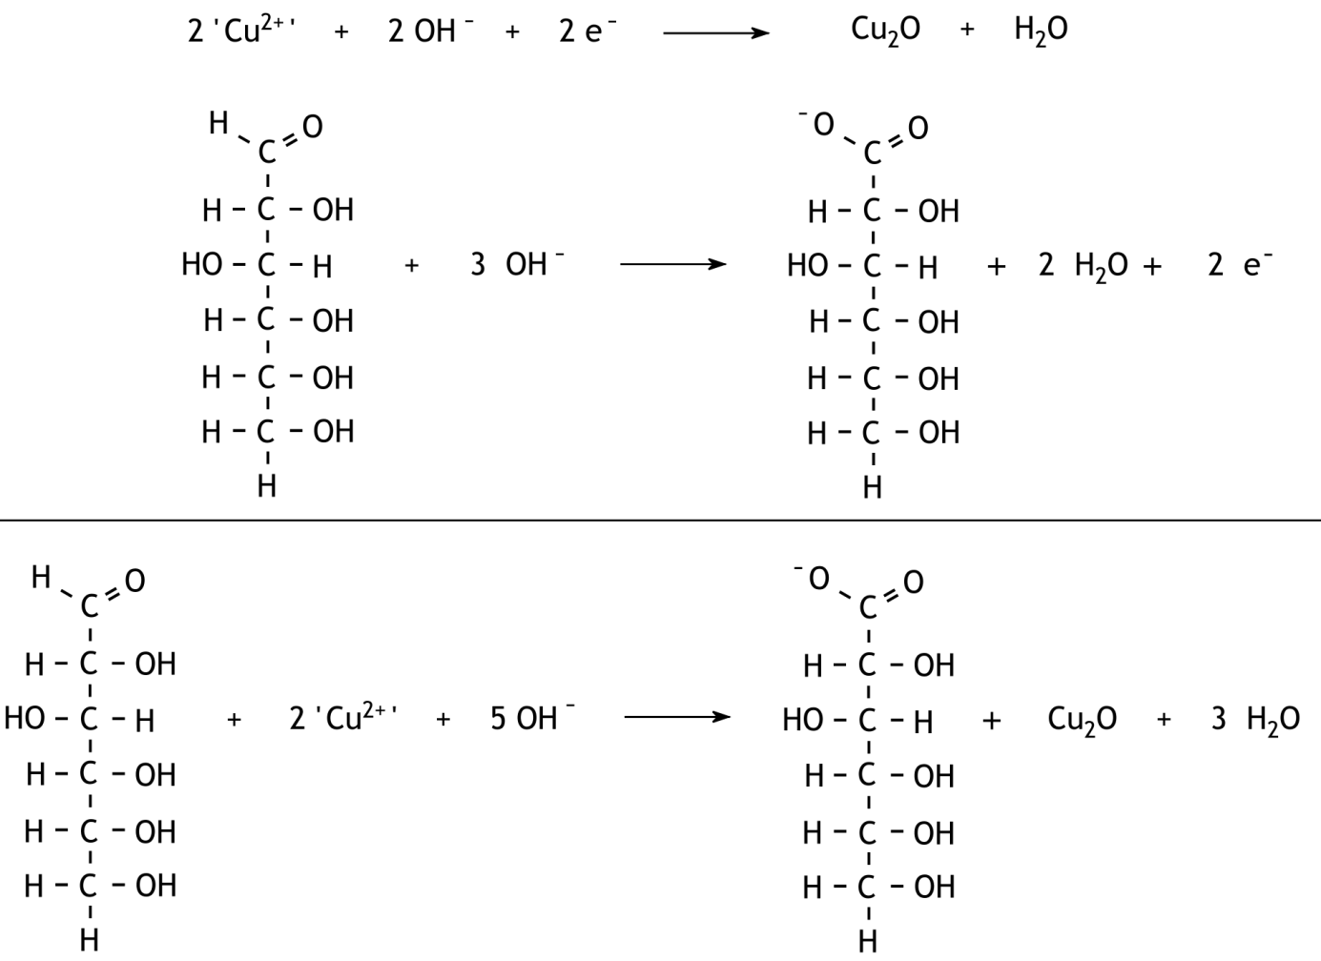

* in de vergelijking van de halfreactie van ‘Cu2+’: ‘Cu2+’, OH− en e− voor de pijl en Cu2O en H2O na de pijl 1
* in de vergelijking van de halfreactie van ‘Cu2+’ de coëfficiënten juist 1
* in de vergelijking van de halfreactie van glucose alle formules voor en na de pijl juist 1
* in de vergelijking van de halfreactie van glucose de coëfficiënten juist 1
* de totaalvergelijking juist 1

1. Maximumscore 4

Een voorbeeld van een juist antwoord is:

Tijdens de titraties reageert het (complexe) Cu2+ met glucose. Daarom moet de hoeveelheid Cu2+ nauwkeurig bekend zijn. Vandaar dat de 10 mL Fehling A met een pipet moet worden afgemeten.  
De hoeveelheid tartraat is niet zo belangrijk, die moet in overmaat worden toegevoegd, dus kan voor de toevoeging van de 10 mL Fehling B worden volstaan met een maatcilinder.

* juiste uitleg voor het gebruik van de pipet voor Fehling A 2
* juiste uitleg voor het gebruik van de maatcilinder voor Fehling B 2

Indien slechts een antwoord is gegeven als: „De hoeveelheid Fehling A moet nauwkeurig bekend zijn en de hoeveelheid Fehling B hoeft niet zo nauwkeurig bekend te zijn.” 2

Indien een antwoord is gegeven als: „Als je voor beide oplossingen een pipet zou gebruiken, loop je de kans dat je de pipet waarmee je eerst het Fehling A had afgemeten, bij de tweede proef voor Fehling B gebruikt.” 1

1. Maximumscore 4

Een voorbeeld van een juist antwoord is:

Bij een te lage temperatuur is de reactiesnelheid te laag. De toegevoegde glucose reageert dan niet snel genoeg weg, waardoor de blauwe kleur te lang zichtbaar blijft. Je voegt dan te veel glucose-oplossing toe.

* bij de lage temperatuur is de reactiesnelheid te laag 2
* rest van de verklaring 2

1. De enzymatische hydrolyse van sacharose **(40 punten)**

Maximumscore 10

De volgende praktische vaardigheden worden beoordeeld:

* veiligheid, netheid en zelfstandigheid
* hanteren van het glaswerk

1. Maximumscore 4

* tijden genoteerd in min:sec 2
* waarde op het display genoteerd 2

1. Maximumscore 4



* berekening van de massa van 10 mL sacharose-oplossing: 10,00 (mL) vermenigvuldigen met 1,04 (gmL−1) 1
* berekening van het aantal g sacharose in de 10 mL sacharose-oplossing: de massa van 10 mL sacharose-oplossing vermenigvuldigen met 0,10 1
* berekening van het aantal mol sacharose in de 10 mL sacharose-oplossing: het aantal g sacharose in de 10 mL sacharose-oplossing delen door de molaire massa van sacharose (342,3 gmol−1) 1
* berekening van de beginconcentratie van sacharose in mmolL−1: het aantal mol sacharose in de 10 mL sacharose-oplossing delen door het volume (30,00 mL) en vermenigvuldigen met 103 (mmolmol−1) en met 103 (mLL−1) 1

1. Maximumscore 3



* berekening van het aantal mmol gevormd fructose plus glucose per liter in het verdunde monster: de waarde op het display delen door 1,17 1
* berekening van het aantal mmol gevormd fructose plus glucose per liter in de oplossing waarin de reactie plaatsvindt: vermenigvuldigen met 4 1
* berekening van het aantal mmol omgezet sacharose per liter: het aantal mmol gevormd fructose plus glucose per liter delen door 2 1

1. Maximumscore 1

De afname van de sacharoseconcentratie aftrekken van [C12H22O11]0.

1. Maximumscore 1

De natuurlijke logaritme van het quotiënt van het antwoord op vraag 7 en het antwoord op vraag 8.

1. Maximumscore 3

* op de horizontale as de tijd uitgezet, in min, en op de verticale as  1
* alle punten juist uitgezet 1
* grafiekpapier optimaal gebruikt 1

1. Maximumscore 12

* berekening van de waarde van *k*’: is gelijk aan de richtingscoëfficiënt van de lijn 1
* juiste eenheid van *k*’ gegeven: min−1 1
* uitkomst 10

De scorepunten voor de uitkomst worden als volgt berekend:

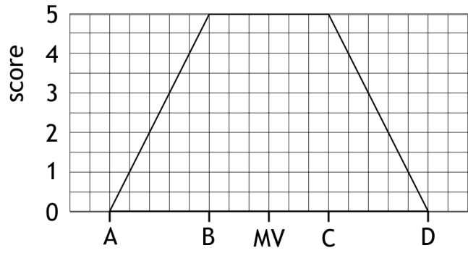De scorepunten voor *k*’:

Indien B ≤ *k*’ ≤ C 5

Indien A ≤ *k*’ < B 

Indien C < *k*’ ≤ D 

Indien *k*’ < A of *k*’ > D 0

De scorepunten voor de correlatie *R2* tussen de meetpunten:

Indien *R2* ≥ 0,99 5

Indien 0,97 ≤ *R2* < 0,99 

Indien *R2* < 0,97 0

De totale score voor de uitkomst van dit experiment is de som van de score voor *k*’ en de score voor de correlatie.

*Opmerkingen*

* *De waardes van A, B, C, D en MV worden door de organisatie bepaald.*
* *Voor de berekening van de scorepunten voor het massapercentage wordt uitgegaan van de door de organisatie berekende uitkomsten.*

1. Maximumscore 4  
   Een voorbeeld van een juist antwoord is:  
   Voor de reactiesnelheid geldt *s* = *k*[C12H22O11][H2O][E], dus *k*’ = *k*[H2O][E], dus als [E] groter is, wordt *k*’ ook groter.

* notie dat *k*’ = *k*[H2O][E] 2
* conclusie 2